Завдання для асинхронного формату дистанційного навчання
на 29 березня 2022 року

1 клас
Навчання грамоти(читання). | Буква Юю. Позначення буквами Юю звуків [йу] і м'якості попереднього приголосного та звука[у].  https://www.youtube.com/watch?v=sSlc6ZBwpo4  https://www.youtube.com/watch?v=p2Ec9Z3Vfys
Математика. | Порівняння чисел у межах сотні. Задачі на знаходження невідомого доданка.  https://www.youtube.com/watch?v=2aAVovOT_js  https://www.youtube.com/watch?v=fAlijClPiVk
Навчання грамоти (письмо). | Письмо рядкової букви ю, слів з нею. Словниковий диктант.  https://www.youtube.com/watch?v=Da1tIWtErWg
ЯДС | Ознаки весни. Спостереження в довкіллі.  https://www.youtube.com/watch?v=kugRGYOaQf8  https://www.youtube.com/watch?v=RHMdcdHYdLs
Логопедія | - Виконати артикуляційні вправи з бубликом  https://m.youtube.com/watch?v=HHBPSs-Xbpg  - Переказати казку ,,Колобок,, за допомогою мнемотаблиці  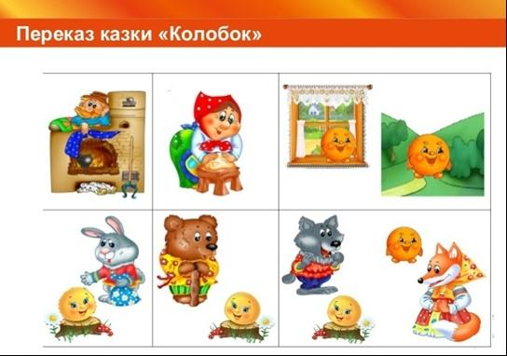

2 клас
Читання | Тема: Перевіряю свої досягнення.  Перейдіть за посиланням та опрацюйте тему:  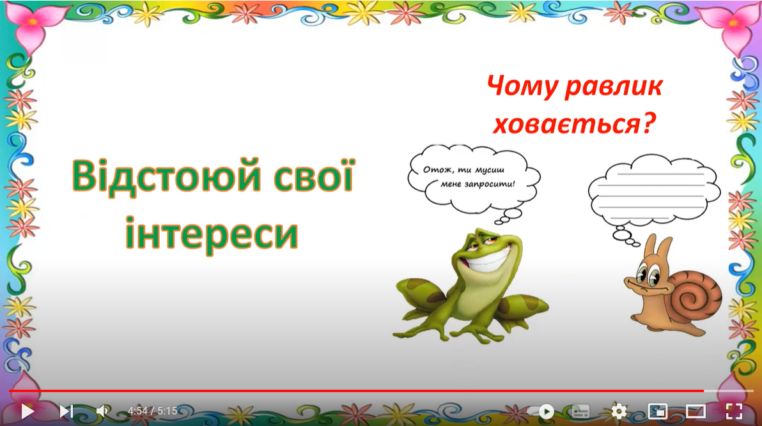  https://youtu.be/cby9u-oNb1w
Математика | Тема: Порядок виконання дій у виразах.  Перейдіть за посиланням та опрацюйте тему:  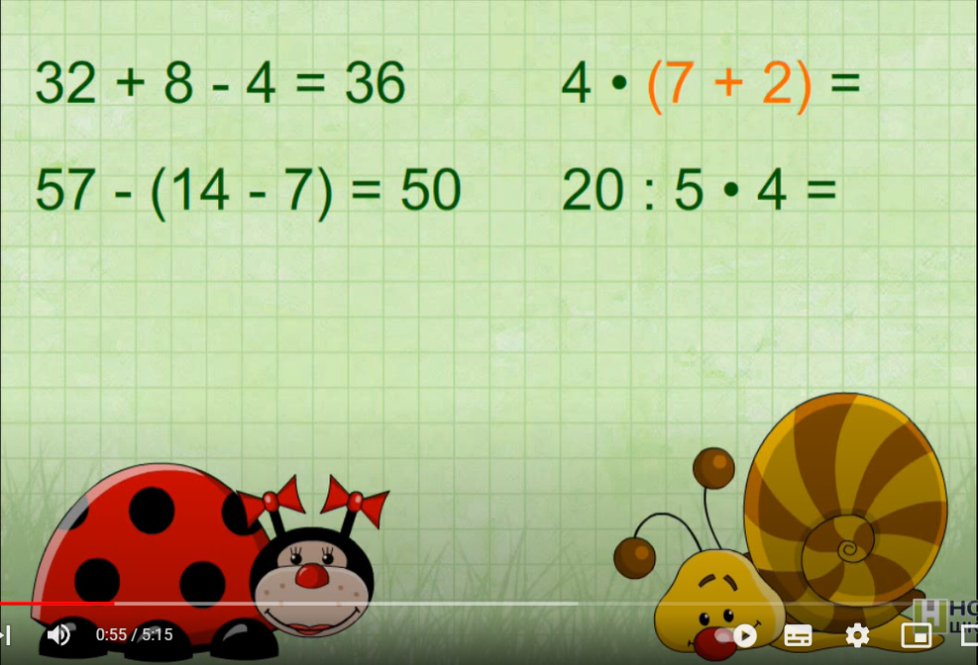  https://youtu.be/9HqkXNs2bq4
Трудове навчання | https://youtube.com/watch?v=NB6NW868CqU&feature=share
Логопедія | 1. Організаційний момент  2. Вправи на дихання “Листопад”  3. Артикуляційні вправи:  - посмішка  - трубочка  - маляр  - язик - борець  4. Дидактична гра: “Зміни перший звук на Щ та скажи речення правильно”  У лицаря в руках кит (ЩИТ)  5. Вправа: “Повтори за мною”  Щедрий дощик площу полоще  Щи та каша їжа наша.  Над кущем літає хрущ, на подвір’ї зелений кущ.  6. Пальчикові вправи.
Музичне мистецтво | 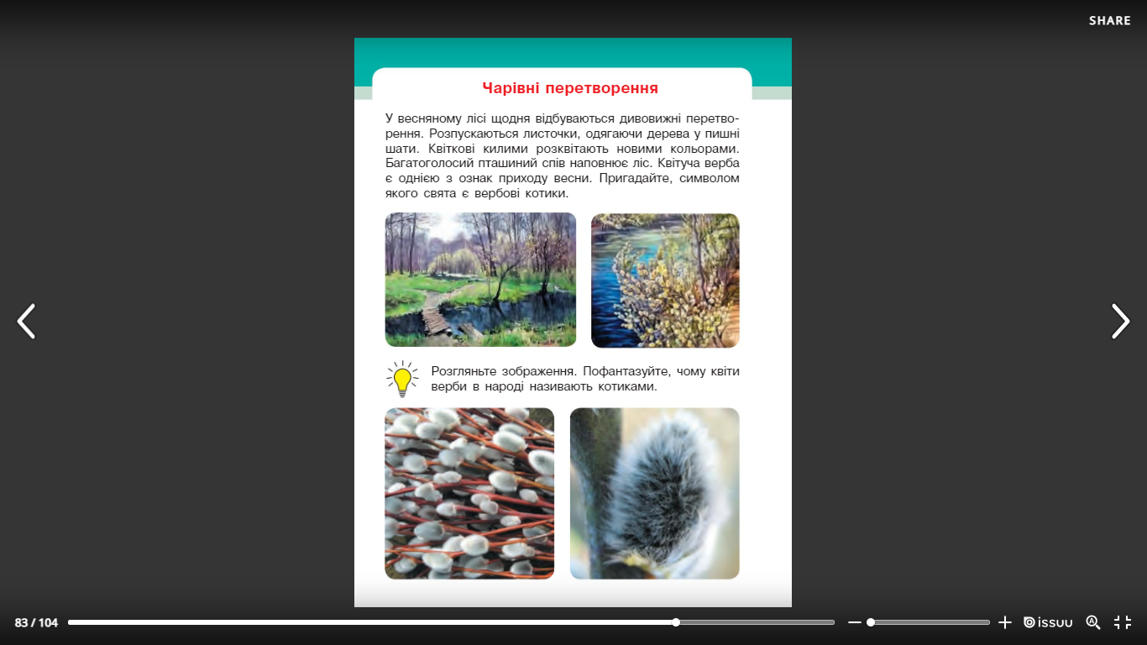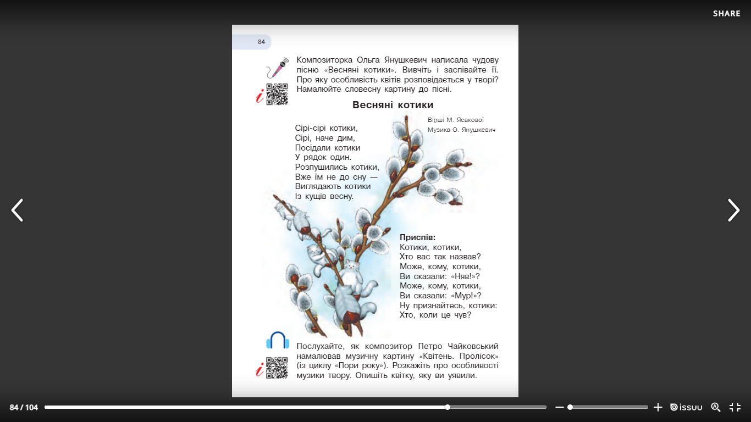  http://interactive.ranok.com.ua/theme/contentview/pdrychniki/mistetstvo-pdrychnik-ntegrovanogo-kyrsy-dlya-2-klasy-zakladv-zagalno-seredno-osvti-ryblya-t-med-l-shceglova-t-l/yrok-27-charvn-peretvorennya/21699-slyhamo?direct

3 клас
Англійсь  ка мова | Reading. Розвиток навичок читання та говоріння з теми. Виконання після текстових вправ.  https://www.youtube.com/watch?v=Y9bDzg-uKuU&list=PL_LuouJxX508mmmnJZKENVtUWl6IDfEf-&index=71
Укр. мова | Дізнаюсь про іменники, які не змінюються за числами  https://www.youtube.com/watch?v=gBtsSNtxEF0
Математика | Побудова кола. Дії з іменованими числами. Розв’я зування задач на визначення відстані. (№ 122-130)  https://www.youtube.com/watch?v=kZEHn6M8Co4
Читання | Анатолій Дімаров «Для чого людині серце»  https://www.youtube.com/watch?v=hzG_I0MuQTY
Логопедія | - Виконати пальчикову гімнастику  https://m.youtube.com/watch?v=c6naU2Cv-qs  - Дидактична гра на розвиток логіки ,,Знайди пару,,  https://m.youtube.com/watch?v=7-hNoqc-SSU  - Дидактична гра ,,Спіймай звук Ж,,  Кажан, жираф, шашки, ніж, багаж, лоша, книжка, діжка, ложка, миша, гуаш, решето, ріжок, гараж, кинджал.

4 клас
Українська мова | Тема: Правильно записую закінчення дієслів майбутнього часу.  Перейдіть за посиланням та опрацюйте тему:  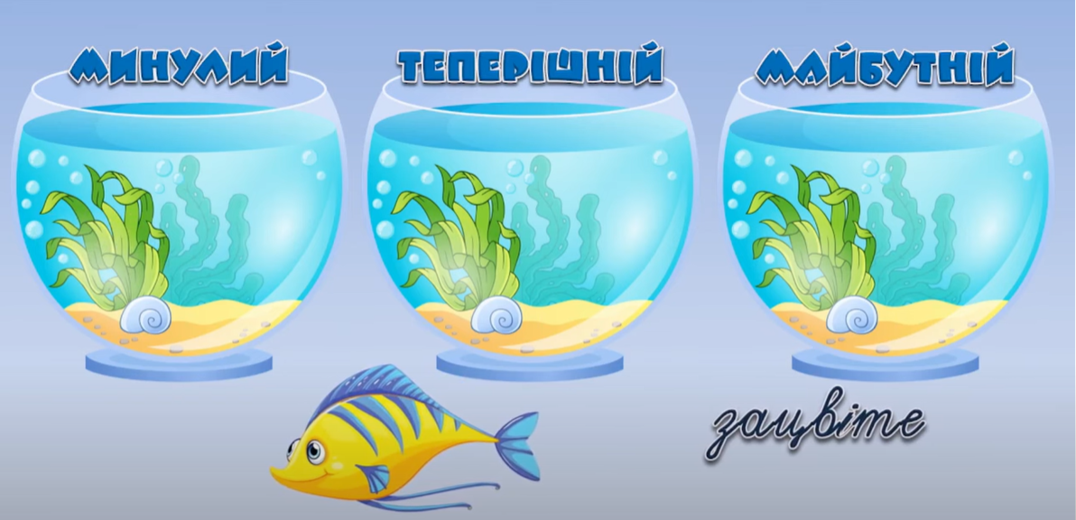  https://youtu.be/tys8pOeIXmQ (до 7:45)
Читання | Тема: Галина Гузовська-Корицька "Лисичка-комерсантка".  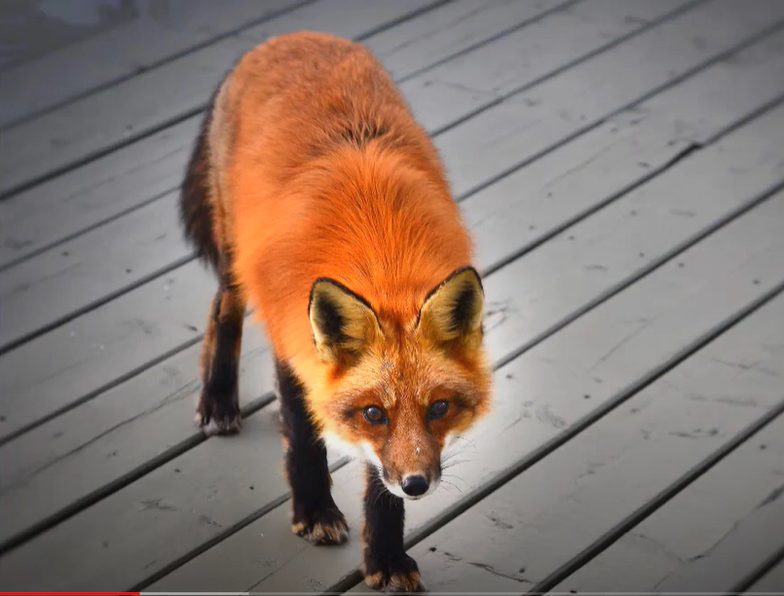  Підручник: читати 2 частину "Лисичка-комерсантка" стор.120-122 (від слів:"На околиці села завиднілася хата лісника..." до слів:"...відповіла не озираючись."
Математика | Тема: Знаходження дробу від числа. Розв`язування задач на знаходження дробу від числа.  Перейдіть за посиланням та опрацюйте тему:  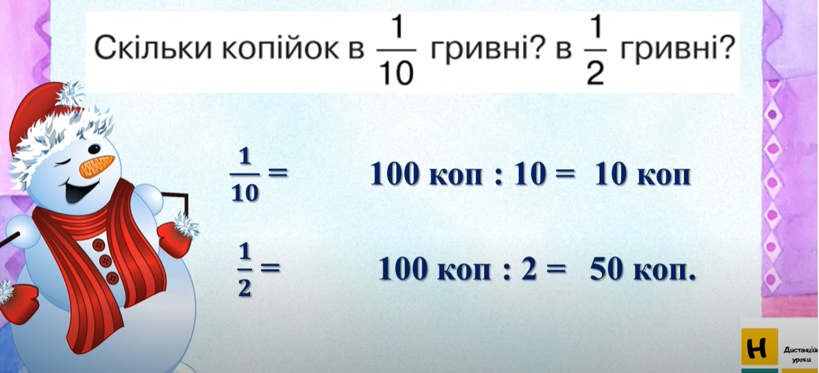  https://youtu.be/CTvMAU0C48U
Логопедія | 1. Організаційний момент  2. Вправи на дихання “Повний видих”  3. Артикуляційні вправи:  - посмішка - трубочка  - здивування  - язичок йде в гості до носика  - лопаточка  - гойдалка  4. Розвиток фонематичного сприймання: “Підійми руку, коли почуєш звук Ч”.  5. Гра на розвиток памяті та уваги (картинки зі звуком).
Логоритміка | Рухова гра .  Вправи на голос.

